7 класс

СОР № 1 по информатике.

|  |  |
| --- | --- |
| ***Цели обучения*** | 7.2.1.1 Осуществлять перевод из одних единиц измерения информации в другие.  7.1.1.1 Описывать назначение видов памяти компьютера (ОЗУ, ПЗУ, ВЗУ, кэш-память).  7.1.2.3 Использовать разные форматы файлов при их сохранении.  7.1.2.2 Создавать и распаковывать архивы различных форматов.  7.1.3.1 Классифицировать компьютерные сети.  7.4.2.1 Защищать компьютер от вредоносных программ. |
| ***Критерии оценивания*** | *Обучающийся*  • Переводит числовые значения из одной единицы измерения информации в другую.  • Определяет назначение видов памяти: ОЗУ, ПЗУ, ВЗУ, кэш памяти.  • Определяет размер файлов с разным форматом, но с одинаковой информацией.  • Использует архивацию файлов различных форматов.  • Определяет вид компьютерной сети.  • Использует антивирусные программы для защиты компьютера от вредоносных программ. |
| ***Уровень мыслительных***  ***навыков*** | Знание и понимание  Навыки высокого порядка |
| ***Время выполнения*** | 25 мин |

Задания:

1. переведи единицы измерения информации:

45 Мбайт = ___________ кбайт

1,3 Мбайт = ___________ байт

2 Гбайта = _____________Мбайт

1. Сопоставьте виды памяти и их определение:

|  |  |  |
| --- | --- | --- |
| ОЗУ |  | - используется для хранения неизменяемой информации. |
| ПЗУ | - предназначена для записи, считывания и хранения выполняемых программ и данных. |
| Жесткий диск | - большое по объему информационное хранилище компьютера. |

1. Запишите, какие файлы относятся к текстовым, какие к графическим, а какие к видеофайлам. Запишите в каждом случае их общий объем.

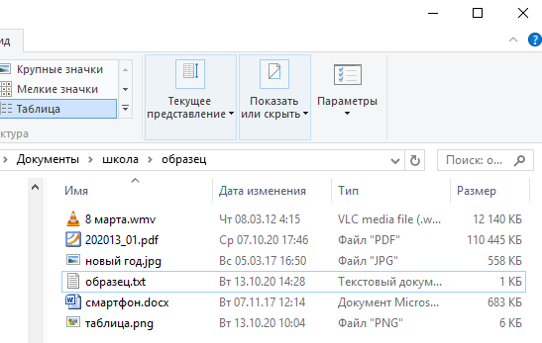

Текстовые файлы: ____________________________________________________________

Графические файлы: __________________________________________________________

Видеофайл: _________________________________________________________________

С помощью каких программ можно уменьшить их размер? _____________________________ ________________________________________________________________________________

1. Допишите название компьютерных сетей.
2. Сеть, которая объединяет компьютеры в пределах одного здания, называется _______________________________.
3. Сеть, расположенная на территории города или области, называется _______________________________.
4. Сеть, в которую входят компьютеры с разных стран, называется _______________________________ или ___________________________.
5. Постройте правильную последовательность защиты от вирусов

|  |  |
| --- | --- |
|  | Сканирование компьютера |
|  | Установка антивируса |
|  | Лечить файлы от вируса |
|  | Если обнаружена угроза |

|  |  |  |  |
| --- | --- | --- | --- |
| Критерий | Задание | Дескриптор  *Обучающийся:* | Баллы |
| Переводит числовые значения из одной единицы измерения информации в другую. | 1 | переводит Мбайты в кбайты | 1 |
| переводит Мбайты в байты | 1 |
| переводит Гбайты в Мбайты | 1 |
| Определяет назначение видов памяти: ОЗУ, ПЗУ, жесткого диска | 2 | знает назначение ПЗУ | 1 |
| знает назначение ОЗУ | 1 |
| знает назначение жесткого диска | 1 |
| Определяет размер файлов с разным форматом, но с одинаковой информацией. | 3 | распознает текстовые файлы | 1 |
| распознает графические файлы | 1 |
| распознает видео файлы | 1 |
| определяет общий размер файлов | 1 |
| Использует архивацию файлов различных форматов | 3 | знает назначение программ-архиваторов | 1 |
| знает назначение программы RAR | 1 |
| знает назначение программы 7-zip | 1 |
| Определяет вид компьютерной сети. | 4 | опоределяет локальную сеть по описанию | 1 |
| опоределяет региональную сеть по описанию |  |
| опоределяет глобальную сеть по описанию | 1 |
| Использует антивирусные программы для защиты компьютера от вредоносных программ. | 5 | определяет первый шаг при работе с антивирусом | 1 |
| определяет второй шаг при работе с антивирусом | 1 |
| определяет третий шаг при работе с антивирусом | 1 |
| определяет четвертый шаг при работе с антивирусом | 1 |
| **ИТОГО:** | | | **20** |